Sajtóközlemény
2016-03-23

Sztárfellépőkkel startol a nyár a Nemzeti Regattán
Ördög Nóra: „Tinikorom legszebb nyarai a Balatonhoz kötődnek”
Már nevezhetnek a települések a Nemzeti Regatta Vitorlásversenyre. A vitorlázás nem csak azok számára élmény, akik már jártasak ebben a sportban, a vízen való tartózkodás valóban összehozza az embereket. Amíg a hajók a vízen suhannak, a szárazföldön többek között a Magna Cum Laude, a Honeybeast, és a The Biebers szórakoztatja a nagyközönséget. A rendezvény háziasszonya Ördög Nóra lesz, a kétnapos családi fesztivált június második hétvégéjén rendezik meg Siófokon.

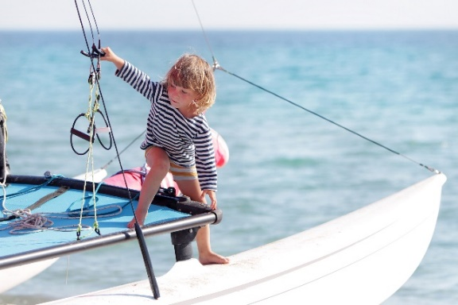
Hagyományteremtő céllal kerül megrendezésre június 11-12-én Siófokon a Nemzeti Regatta Magyarország Településeinek Vitorlás Fesztiválja. Az esemény fő szervezője a Balatoni Hajózási Zrt. Az amatőr vitorlásversenyen az ország települései által delegált csapatok indulhatnak, és hajózási tudás sem szükséges, mivel a hajókat és a kapitányokat a Magyar Vitorlás Szövetség biztosítja. A versenyt nemcsak a partról, hanem nézőhajóról, a vízről is lehet majd követni. Az érdeklődők számos más hajózási lehetőséget is kipróbálhatnak a két nap során, a szervezők indítanak ugyanis sétahajókat, gyerekhajókat és bulihajót is.
Az esemény háziasszonya: Ördög Nóra
A szombati nap háziasszonya a kikötőben és a színpadon Ördög Nóra lesz, aki örömmel vállalta a feladatot, hiszen erősen kötődik a Balatonhoz. Nem véletlen, hogy a boldogító igent is itt mondta ki: „Dél-alföldi lány vagyok, úgyhogy számunkra nem volt igazán evidens, hogy ha nyár, akkor Balaton. Ennek ellenére szülőkkel, nagyszülőkkel is többször vettük célba a magyar tengert, és zakatoltunk az akkor még döcögős M7-esen. Tinikorom legszebb nyarai is a Balatonhoz kötődnek, gimis koromban ugyanis két szezonban a balatonfenyvesi Vitorlás Büfében dolgoztam. Azt hiszem, itt mélyült el igazán a “szerelmünk”. Olyannyira, hogy 2010-ben, mikor esküvő helyszínt kerestünk a férjemmel, nem is volt kérdés, hogy a Balaton partján szeretnénk kimondani a boldogító igent. Azóta sincs olyan év, sőt inkább évszak, hogy ne látogassuk meg kedvenc tavunkat többször is: tavasz, nyár, ősz, tél, északi part vagy déli, a Balaton örök kedvenc.”- mondta el a Nemzeti Regatta kapcsán Ördög Nóra.
Ördög Nóra, az esemény háziasszonya
Kikkel találkozhat a közönség?

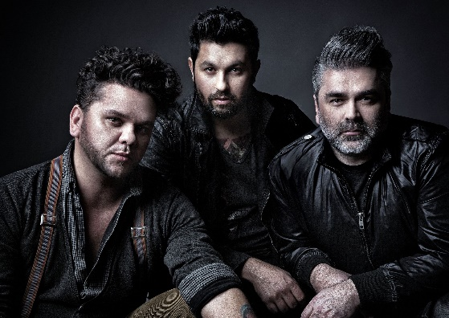
A kétnapos fesztivál a MOL Nagyon Balaton! rendezvénysorozat részeként kerül megrendezésre. A versenyt kísérő programok két napon át várják vízen és szárazföldön a látogatókat. A Honeybeast és a Magna Cum Laude szombaton lép fel, az Apacuka és a The Biebers a vasárnapi partihangulatot biztosítja. Finom ízekben és italokban sem lesz hiány: a települések főzőverseny keretében mutatják be legfinomabb étkeiket. Az esti hangulatot lampionos felvonulás fokozza majd.
Magna Cum Laude

Egészségmegőrzés és 170 éves jubileum
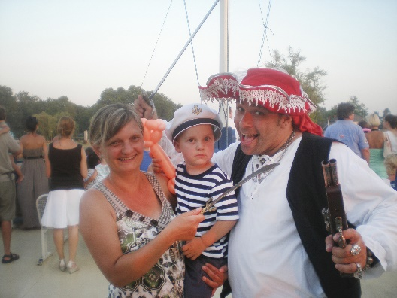
A rendezvényen a szervezők szándéka szerint két napig valóban együtt él, mozog, lélegzik, és legfőképpen egymásra mosolyog majd az ország. Az egészségmegőrzés jegyében véradásra is lesz lehetőség, bőrgyógyászati és egyéb szűrővizsgálatok megszervezésével kerül előtérbe a prevenció fontossága. A Balatoni Hajózási Zrt. (BAHART) 170 éves jubileumához kapcsolódó kiállítás tovább színesíti a kulturális palettát.
A Balatoni Hajózási Zrt. (BAHART) megbízásából a PResston PR Kft. a Nemzeti Regatta kommunikációs partnere.

További sajtóinformáció és interjúegyeztetés:

Narancsik Virág | PR tanácsadó | PResston PR | Csatárka Irodaház | 1025 Budapest | Csatárka út 82-84.| T (+ 36 1) 325 94 88 | F (+36 1) 325 94 89 | M (+36 30) 831 6456 | virag.narancsik@presstonpr.hu | www.presstonpr.hu
Mezőfi Judit| PR asszisztens | PResston PR | Csatárka Irodaház | 1025 Budapest | Csatárka út 82-84. | T (+ 36 1) 325 94 88 | F (+36 1) 325 94 89 | M (+36 30) 831 6456 | judit.mezofi@presstonpr.hu | www.presstonpr.hu

